**Porto + Lisabon**

**03.04. - 10.04.2025.**

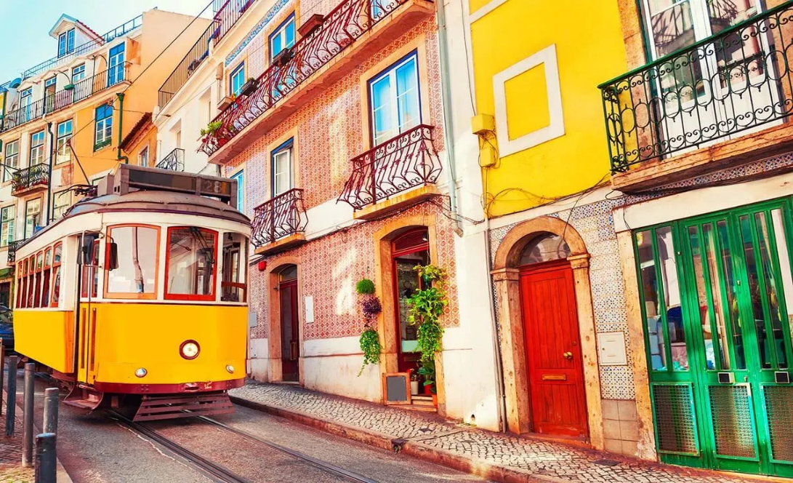

**CIJENA: 2399 KM**

**+ troškovi rezervacije 20 KM**

**Portugalska je zemlja koja očarava svojom bogatom poviješću, zadivljujućim obalama i impresivnom arhitekturom. Smještena na zapadnom rubu Europe, od atlantskih plaža do slikovitih planinskih predjela, Portugal nudi nevjerojatnu kombinaciju prirodnih ljepota i kulturnog naslijeđa. Poznat po svojoj gostoljubivosti, zemlja je dom mnogim tradicijama koje se njeguju kroz generacije, čineći je savršenim odredištem za one koji žele uživati u autentičnom iskustvu, bilo da istražuju povijesne gradove, uživaju u lokalnim delicijama ili jednostavno opuštaju na obali.**

**PLAN I PROGRAM PUTOVANJA**

**1. DAN / SARAJEVO – PORTO**

Okupljanje putnika na aerodromu Sarajevo, u dogovoreno vrijeme. Nakon carinskih i graničnih formalnosti let za Istanbul u 20:35h sa Turkish Airlines-om na letu TK1026.Dolazak u Istanbul u 23:40h. Let za Porto na letu TK1449 u 06:50h. Dolazak u Porto u 09:45h. Obilazak Porta, s desne strane rijeke Douro, zavojitih ulica starog dijela grada, crkve svetog Franciska koja je najpoznatiji gotički spomenik u Portu. Poznata je po svojoj izuzetnoj unutrašnjoj baroknoj dekoraciji. Nalazi se u historijskom centru grada i pod zaštitom je UNESCO-a. Potom slijedi posjeta Palacio de Bolsa, zgradi iz 19. vijeka u vlasništvu trgovačkog udruženja Porto, a nalazi se u bivšem privrednom i trgovačkom srcu Porta. Palača više ne djeluje kao berza, ali ostaje sjedište Udruge i uglavnom se koristi za velike događaje, poput službenih prijema. Posjeta vinskim podrumima. Odlazak u hotel. Noćenje.

**2. DAN / PORTO – BRAGA – GUIMARÃES - PORTO**

Doručak. Slobodan dan u Portu ili cjelodnevni (fakultativni) izlet u Bragu i Guimaraes.. Oba grada bogata su historijom, kulturom i predivnim arhitektonskim spomenicima. Braga, često nazivana "portugalskim Jeruzalemom", jedno je od najstarijih vjerskih centara u Portugalu. Grad je prepun crkava, samostana i historijskih građevina. Guimaraes je često označen kao "kolijevka Portugala" jer je upravo tu rođena portugalska nacija. Grad je UNESCO-ova svjetska baština, poznat po savršeno očuvanoj srednjovjekovnoj arhitekturi. Povratak u hotel. Noćenje.

**3. DAN / PORTO- COIMBRA**

Doručak u hotelu. Polazak prema Coimbri, univerzitetskom gradu smještenom na rijeci Mondego. Coimbra je grad bogat historijom i tradicijom, jedno od najstarijih univerzitetskih središta u Europi. Grad je poznat po svom prestižnom Univerzitetu Coimbra, koji datira iz 13. stoljeća, te po staroj gradskoj jezgri i predivnim botaničkim vrtovima. Obilazak grada uključuje razgledavanje Univerziteta Coimbra, Biblioteke Joanina, Katedrale Sé Velha i drugih historijskih znamenitosti. Nakon obilaska, prijava u hotel i noćenje.

**4. DAN / COIMBRA- BATALHA – OBIDOS - NAZARE**

Nakon doručka odjava u hotelu. Na putu prema Nazare, ćemo posjetiti dva fascinantna mjesta: Batalha i Óbidos. Batalha je poznata po Manastiru Batalha (Mosteiro da Batalha), remek-djelu gotičke arhitekture i UNESCO-voj svjetskoj baštini. Ovaj monumentalni manastir izgrađen je u čast pobjede portugalske vojske u bitci kod Aljubarrote 1385. godine i impresivno prikazuje portugalski gotički stil.Nakon Batalhe, nastavite prema Óbidosu, srednjovjekovnom gradiću smještenom na brežuljku. Óbidos je poznat po svojim uskim, kamenim ulicama, bijelim kućama s plavim i žutim ukrasima te starim gradskim zidinama. Dvorac Óbidos i crkva Sv. Marije izvrsni su primjeri portugalske povijesti i arhitekture. Óbidos je također poznat po specijalitetu ginja, lokalnom piću od višnje. Nakon obilaska, put se nastavlja prema Nazare. Prijava u hotel. Noćenje.

**5. DAN / NAZARE - LISABON**

Nakon doručka odjava u hotelu. U dogovoreno vrijeme krećemo prema jednoj od najljepših evropskih metropola: Lisabonu! Posjetit ćemo glavne gradske lokacije: Belém četvrt, slikovito područje zapadno od centra grada Lisabona, mjesto čvrsto povezano sa portugalskim pomorskim otkrićima prepuno historijskim spomenicima i brižno održavanim vrtovima. Potom slijedi posjeta samostanu Jeronimos, koji je, zajedno sa Belem tornjem, najvažnija turistička atrakcija u Lisabonu, unutarkojeg se nalazi grob Vaska de Game, portugalskog istraživača i moreplovca. Odlazak u hotel. Noćenje.

**6. DAN / LISABON – CABO DA ROCA-SINTRA-CASCAIS- ESTORIL**

Doručak u hotelu. Nakon doručka, (fakultativni izletI) u Sintru, šarmantni grad poznat po svojoj prirodnoj ljepoti i povijesti. Posjet Kraljevskoj palači iz 14. vijeka, a zatim slobodno vrijeme za istraživanje centra grada.Nastavak puta do Cabo da Roca, najzapadnije tačke kontinentalne Evrope, gdje je pjesnik Luís de Camões napisao: "Ovo je mjesto gdje završava zemlja i more počinje." Zatim vožnja obalom do Cascaisa, nekadašnjeg ribarskog sela, sada popularnog turističkog odredišta, s mogućnošću slobodnog vremena za uživanje u Cascais Bay.Povratak kroz Estoril, poznat po luksuznim hotelima i kasinu. Povratak u hotel. Noćenje.

**7. DAN / LISABON - SARAJEVO**

Nakon doručka, odjava iz hotela. Transfer od hotela do aerodroma. Let iz Lisabona za Istanbul na letu TK1756 je u 10:55h, predviđeno vrijeme slijetanja u Istanbul je u 17:50h. Let iz Istanbula za Sarajevo na TK1025 je u 18:45h a predviđeno vrijeme slijetanja u Sarajevo je 19:40h. Sva vremena su lokalna.

**Kraj programa.**

**CIJENA UKLJUČUJE:**

– Avio prijevoz na relaciji Sarajevo-Istanbul-Porto/Lisabon-Istanbul-Sarajevo / Turkish airlines!

– Aerodormske takse

– Smještaj u Portu u hotelu 4* na bazi 2 noćenja sa doručkom

– Smještaj u Coimbra u hotelu 3* na bazi 1 noćenja sa doručkom

– Smještaj u Nazare u hotelu 4* na bazi 1 noćenja sa doručkom

– Smještaj u Lisabonu, hotel 3* na bazi 2 noćenja sa doručkom

– Svi obilasci prema programu, osim fakultativnih izleta

– Transfer aerodrom – hotel – aerodrom

– Svi transferi autobusom prema programu

– Organizacija putovanja i pratilac grupe

**CIJENA NE UKLJUČUJE:**

– Ručkove i večere tokom obilazaka

– Ostale usluge koje nisu navedene u programu

– Lični troškovi

– Putno zdravstveno osiguranje

– Osiguranje od otkaza

– Boravišna taksa

– Fakultativne izlete

– Ulaznice

– Doplata za jednikrevetnu sobu